Koraci za prijavu na Office365

1. U tražilicu upišite Office365 za škole

2. Otvara se ovakav prozor – kliknite na gumb Prijava (u gornjem desnom uglu)

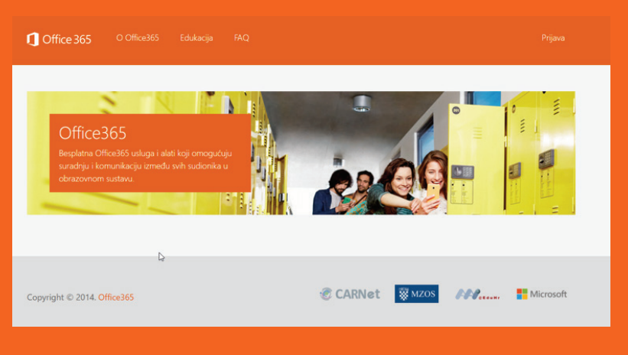

3. Nakon toga potrebno je kliknuti na sivi gumb AAI@EduHr Prijava

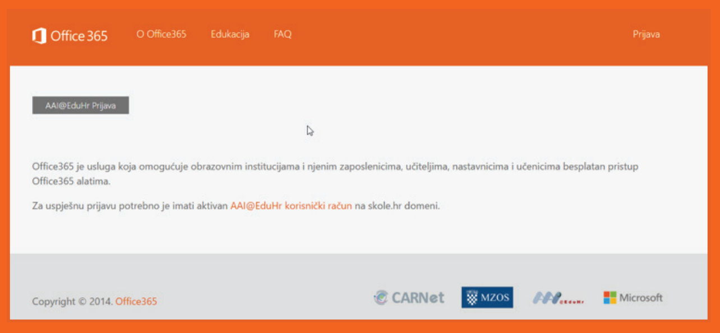

4. Unesite korisničku oznaku (u formatu ime.prezime@skole.hr) i zaporku (podatke koje koristite prilikom ulaska u e-Dnevnik)

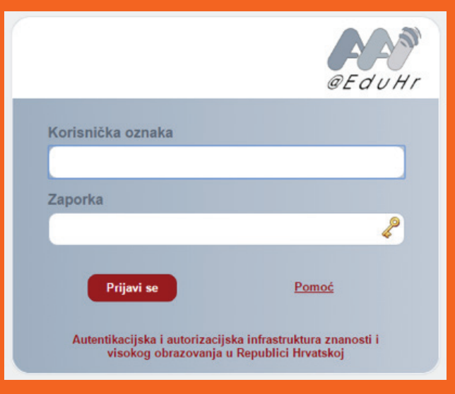

5. Nakon toga se otvara prozor gdje će se pojaviti Pravila korištenja. Potrebno je prihvatiti Pravila korištenja

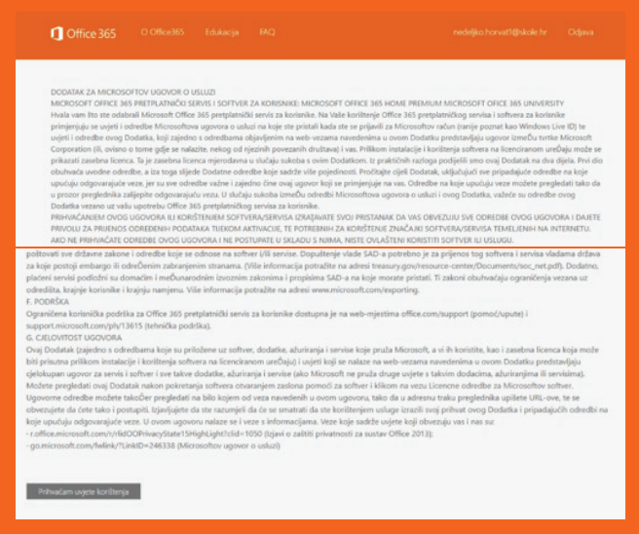

6. Nakon prihvaćanja Pravila korištenja, otvara se Office 365 portal kao na slici koja slijedi, odaberite ikonu Yammer

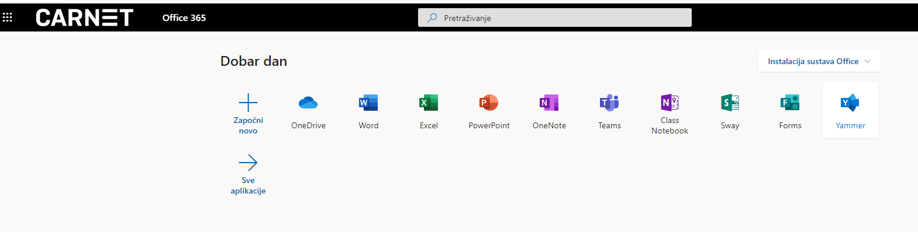

7. Kada dođete na Yammer u tražilici potražite svoj virtualni razred.

